Royaume du Maroc  Ministère de l'éducation nationale  Direction provinciale de Taroudant  Lycée Abdellah Chefchaouni  Ouled Teima  Prof : Chbani Mohamed | Devoir de contrôle continu n˚1 – Semestre II  SVT – TCSF……  Nom et Prénom ………………………………………………… N°……… |  | Note
 | Durée : 2h
L'exercice 1 : Restitution des connaissances (5p)
- Définissez : (1p)
- Les facteurs climatiques : ………………………….…………………………………………...…………………….……
…………………………………………………………………………………...…………………….………………………..
- La prédation :…………………… ……………………………….……………………….…...…………………….…..…
…………………………………………………………………………………...…………………….………………………..

- Cocher la proposition exacte pour chaque question. (2p)
- Dans la culture sous serre, on peut contrôler :  - La latitude.  - L'altitude.  - La luminosité.  - Les précipitations. |  | - Au cours du flux de la matière et de l'énergie dans les écosystèmes, la perte de l'énergie se fait dans :  - La respiration.  - La photosynthèse.  - La décomposition.  - L'évaporation.
- Repérer les affirmations exactes (vraies) et corriger celles qui sont fausses. (2p)
- L'hivernation permet aux animaux de supporter la température élevée de l'été.
…………………………………………………………………………………...…………………….………………………..
- Dans chaque réseau trophique, on trouve les différents niveaux trophiques.
…………………………………………………………………………………...…………………….………………………..
- PPB = PPN - Respiration.
…………………………………………………………………………………...…………………….………………………..
- La pyramide de nombre permet de calculer le rendement de la production.
…………………………………………………………………………………...…………………….………………………..

L'exercice 2 : Raisonnement scientifique et communication écrite et graphique (5p)
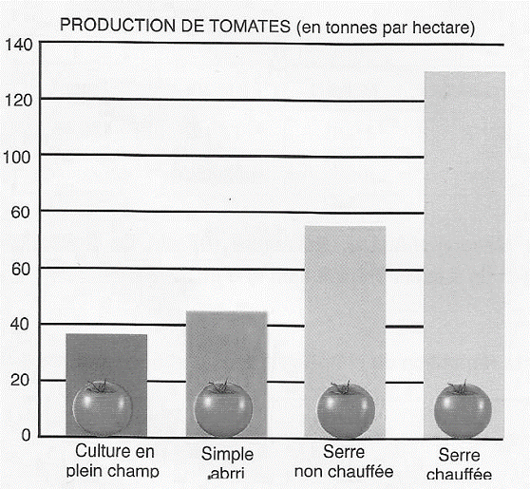
Pour mettre en évidence l'importance de la culture sous serre, des chercheurs ont calculé la productivité de tomates cultivées en plein champ et sous serre (sans et avec chauffage). L'histogramme suivant représente les résultats obtenus.
- Quel est le facteur climatique contrôlé dans cette recherche ? (1p)
- Décrire l'histogramme. (2p).
- Déduire l'importance de la culture sous serre relevée par cette recherche. (2p)
…………………………………………………………………………
…………………………………………………………………………
……………………………………………………………………........
……………………………………………………………………........
……………………………………………………………………........
……………………………………………………………………........
……………………………………………………………………........
……………………………………………………………………........
……………………………………………………………………........
…………………………………………………………………….......................................................................................................
…………………………………………………………………….......................................................................................................…………………………………………………………………….......................................................................................................…………………………………………………………………….......................................................................................................…………………………………………………………………….......................................................................................................…………………………………………………………………….......................................................................................................…………………………………………………………………….......................................................................................................
L'exercice 3 : Raisonnement scientifique et communication écrite et graphique (5p)
On peut améliorer la productivité agricole par la culture sous serre en fournissant des conditions climatiques idéales par la plante telle que le taux de CO2 dans l'air. Pour mettre en évidence l'influence de la variation du taux de CO2 dans l'air sur la productivité des plantes, une expérience a été faite sur des algues microscopiques (les chlorelles) dans laquelle on a placé ces algues dans un milieu de culture contenant l'eau, les sels minéraux, la lumière et u des concentrations variables de CO2 et on mesure la biomasse produite dans chaque condition. Le tableau suivant représente les résultats obtenus.

Biomasse (microgramme par millilitre) | 0 | 10 | 25 | 60 | 140 | 150 | 210 | 200 | 150 | 150 | 150 | 0 | 0 | 0
Concentration en CO2 du milieu (%) | 0,2 | 0,4 | 2 | 3 | 4 | 5 | 6 | 7 | 8 | 9 | 10 | 12 | 13 | 14
- Tracer la courbe de la variation de la biomasse en fonction de la concentration de CO2. (3p)
- A partir du graphique obtenu, montrer que la biomasse produite dépend du taux de CO2. (2p)
……………………………………………………………………………...…………………….………………………..…………………………………………………………………………………...…………………….………………………..…………………………………………………………………………………...…………………….………………………..…………………………………………………………………………………...…………………….………………………..…………………………

L'exercice 4 : Raisonnement scientifique et communication écrite et graphique (5p)
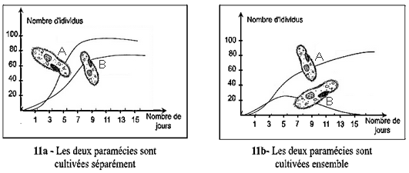
Pour mettre en evidence la nature de la relation trophiques entre deux espèces de paramécies : Paramécium aurelia (A) et Paramécium caudatum (B), des chercheurs ont cultivé ces deux espèces séparément puis ensemble dans un même milieu. Les graphiques 11a et 11b montrent les resultats.

- Quel est le problème scientifique posé dans cet étude. (1p)
- Dans toutes les expèriences, les cherccheurs ont mis les deux espèces de paramécies dans les mèmes conditions (nourriture, climat…). Pourquoi ? (1p)
- A partir de l'exploitation des deux graphiques, déduire la nature de la relation trophique entre les deux espèces etudiés. (3p)
…………………………………………………………………………………...…………………….………………………..…………………………………………………………………………………...…………………….………………………..…………………………………………………………………………………...…………………….………………………..…………………………………………………………………………………...…………………….………………………..…………………………………………………………………………………...…………………….………………………..…………………………………………………………………………………...…………………….………………………..………………………………
…………………………………………………………………………………...…………………….………………………..…………………………………………………………………………………...…………………….………………………..…………………………………………………………………………………...…………………….………………………..…………………………………………………………………………………...…………………….………………………..…………………………………………………………………………………...…………………….………………………..…………………………
…………………………………………………………………………………...…………………….………………………..……

